МБОУ СОШ №1 им. Н. Л. Мещерякова г.Зарайска

Открытый урок изобразительного искусства в 8 классе.

Тема: «Прямые линии и организация пространства. Цвет – элемент композиционного творчества»

Учитель: Астафьева О. А.

(1 квалификационная категория)

22.09.2012г.

Зарайск

**"Прямые линии и организация пространства. Цвет – элемент композиционного творчества".**

**Цель урока**: формирование умения использовать приемы и средства композиции – прямые линии, цветовые пятна, при составлении композиций.

**Задачи урока:**

* *Образовательные*: познакомить учащихся с основными понятиями динамика, статика, ритм, видами композиций, доминанта в композиции.
* *Развивающие*: рассказать учащимся о роли прямых линий,;
* рассказать о жизни и творчестве голландского художника Питера Мондриана
* *Воспитательные*: воспитание интереса к искусству

**Оборудование:** для учителя: Презентация, репродукции картин П. Мондриана;

для учащихся: альбомные листы, простые карандаши, краски, кисти или цветные карандаши, полоски черной бумаги, клей и ножницы.

**План урока:**

1. Организационный момент.
2. Повторение пройденного материала по теме: «Основы композиции в конструктивных искусствах. Гармония, контраст и эмоциональная выразительность плоскостной композиции»

3. Объяснение нового материала (показ компьютерной презентации, с последующим объяснением)

4. Выполнение самостоятельной работы

5. Домашнее задание

6. Подведение итогов урока

**Ход урока**

**1. Организационный момент** (проверка готовности класса к уроку, наличие необходимых материалов на партах)

***2.*Повторение пройденного *(показ презентации)***

На предыдущем уроке мы с вами познакомились с таким понятие как "Дизайн" и зачем нужно изучать основы дизайна.

*Что является основой любого художественного произведения?*

(Ответ: композиция) слайд 1

У композиции есть свои законы, складывающиеся в процессе художественной практики и развития теории. Знание закономерностей композиции поможет нам сделать свои работы более выразительными.

- Назовите композиционные правила слайды 2,3,4

**Выделяют следующие композиционные правила**:

* передача движения ( динамика)
* передача покоя (статика)
* золотого сечения (одной трети)

*Постановка проблемы*

Какими же средствами можно передать динамику сюжета? Слайд 5

(линиями)

Правила передачи движения слайд 6

**3. Объяснение нового материала *- Прямые линии и организация пространства***

В работах многих художников нет изображения реальных предметов, но они интересны выразительностью своей композиции. Слайд 7

Среди элементов плоскостной композиции важное место занимают линии. Сочетание различных прямоугольников и линий придает композиции большее разнообразие и зрелищность. Слайд 8

Прямая линия - простой выразительный элемент, делит плоскость на части и одновременно усиливает взаимосвязь всех элементов композиции, влияет на ритмическое построение композиции, определяют движение и экспрессию всего изображения. Слайд 9

РОЛЬ ЛИНИИ В КОМПОЗИЦИИ слайд 10

1. Линия делит композицию на части
2. Линия помогает объединить элементы или части плоскости в их изобразительное целое.
3. Линии, своей направленностью, сгущенностью, пересечениями определяют движение и экспрессию всего изображения.
4. Линии влияют на ритмическое построение композиции

Линия, изображенная от края до края листа, делает композицию открытой

Различная толщина и длина линий создает ощущений движения и ритма. Слайд 11

**Сегодня мне бы хотелось вас познакомить с творчеством одного удивительного художника Питера Мондриана.**

**Пит Мондриан (слайды 12-22)**

Мондриан родился в Голландии в 1872 году в строгой религиозной семье. Он упорно учился и, окончив Академию художеств, стал хорошим живописцем... каких очень много. Писать реалистичные голландские пейзажи ему быстро наскучило. Он вдруг обнаружил, что живопись совершенно не интересует его сама по себе. Интересует только как процесс самопознания или познания Бога. Ему хотелось, чтобы живопись (он назвал её «светопись») передавала невидимое свечение материальных объектов, отражение божественного света.

Слайды 12-14

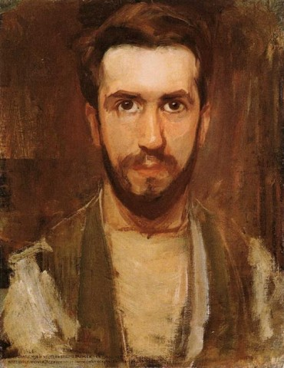

*Автопортрет. 1900 г.*

В 1910 году Пит Мондриан приезжает в Париж, где попадает под обаяние молодых смелых новаторов, которые тоже находились в поисках своего собственного пути. Он тщательно изучает те уроки, которые можно извлечь из конструктивных построений Сезанна, из геометрических композиций Пикассо, Брака и других. Слайд 15-16

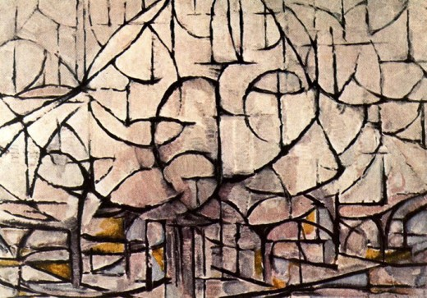

*Деревья в цвету. 1912 г.*

Строгая семья, в которой воспитывался будущий художник, приучала его к представлению о том, что видимый мир обманчив и ненадёжен. Надёжны только истины, исходящие от Бога, но их нельзя описать словами и изобразить формами. Их можно передать только символами, абстрактными понятиями (Дух, Истина, Любовь) или абстрактными формами (круг, треугольник, квадрат). Слайд17

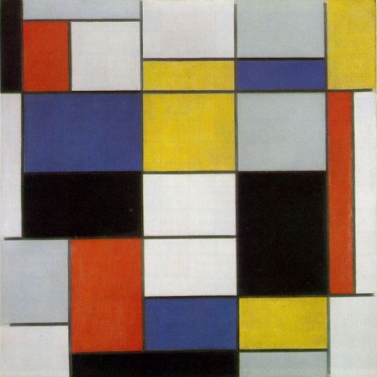

*1920 г.*

Так Мондриан со своими единомышленниками придумал новое направление в живописи, назвав его **неопластицизм.** Он говорил, что искусство должно быть не голосом человека, а голосом чистой Духовности. Слайд 18

**Линия должна быть совершенна, а цвет чистым, без всяких примесей. Так появляется на свет целый ряд полотен с идеально прямыми линиями, словно начерченных каким-то сверхчеловеческим инструментом, а между ними — строгие фигуры идеально чистых основных цветов (Желтый, синий и красный) слайд 19**

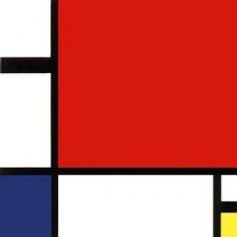

*1930 г.*

Для создания прямых линий художнику очень понравилось использовать клейкую ленту, как раз недавно изобретённую в Америке. Было очень удобно переклеивать ленты с места на место, пока желаемый результат не будет найден.

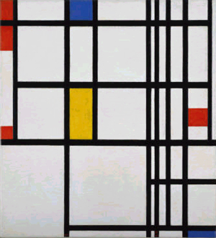

Что хотел выразить Мастер в своих картинах? Прежде всего, поиск равновесия и высшего смысла в происходящем. Ведь пик его творчества пришёлся на 30–40 годы прошлого века, когда весь мир был охвачен хаосом. Слайд 20

Вот, что сам он пишет об этом:

*«Прояснение идеи уравновешенности средствами живописи имеет огромное значение для человечества. Визуализация этой идеи должна показать, что хотя человеческая жизнь в настоящее время обречена на хаос, она тем не менее, в глубине своей основывается на уравновешенности. Люди поймут, что со временем уравновешенность и гармония смогут все более и более полно жить в нас».*

*«Мы можем избавиться от гнета трагических обстоятельств нашей жизни посредством ясного видения истинной реальности, которая существует, но которая завуалирована. Если уж мы не можем освободиться сами, то, по крайней мере, мы можем освободить наше восприятие».*

Но главный смысл во время работы над абстрактной картиной извлекает сам художник. Сам поиск единственно верной уравновешенной композиции является процессом самопознания и вызывает непередаваемые ощущения.

Во время войны художник перебирается в Англию, затем в Америку. Здесь, как и на своих полотнах, он строго и размеренно организует свою жизнь, уже, будучи очень известным художником. Музыка джаза, услышанная им на Бродвее, вызвала желание изобразить в картине динамический ритм. Так линии приобрели цвет. слайд 21

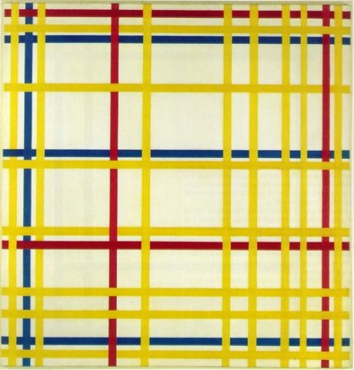

*Нью-йорк. 1941–42 гг.*

А это одна из последних его работ. Слайд 22

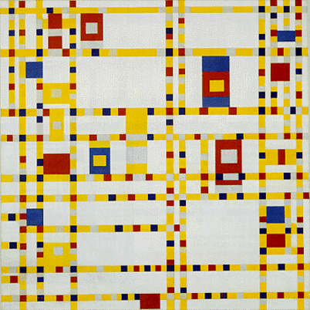

*Бродвей. 1942–43 гг.*

За год до смерти художника американские почитатели устроили большую персональную выставку его картин. Сделав итоговый смотр своего творчества, Мондриан в 1944 г. ушёл из жизни. Его последнюю неоконченную работу голландский музей купил за 40 млн долларов.

**4.Практическое задание.** Слайд 23

Создайте композицию с использованием линий, путем их расположения и взаимного пересечением (3-4 линий разной толщины) добейтесь гармоничного членения пространства (используйте линии навылет). Введите в композицию простейшие геометрические фигуры, подобрав предварительно нужные цвета. Выполните свою работу в стиле «Мондриана»

**5. Домашнее задание.** Слайд 24 -28

я предлагаю и вам почувствовать себя в роли ведущих мировых дизайнеров и попробовать придумать изделие в стиле Пита Мондриана –а что это будет, решать вам (показ презентации ).

**6. Подведение итогов урока.**

* С какими основными понятиями мы сегодня познакомились?
* Чему мы учились на уроке?
* С творчеством какого художника вы сегодня познакомились?
* Как вы оцениваете свои работы и работы свои друзей?

Просмотр работ и анализ.